József, az ács, az Istennel beszél

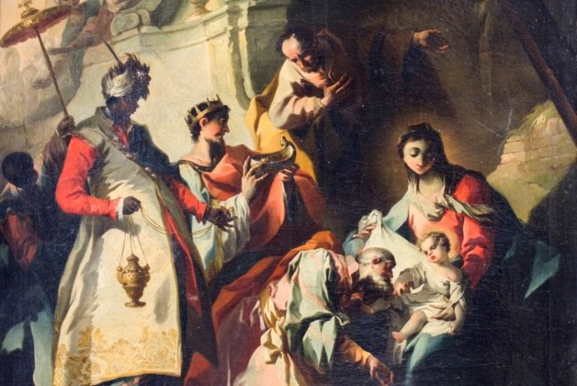
Magasságos,
Te tudod: nehéz ez az apaság,
Amit az én szegény vállamra tettél.
Apja volnék, - és mégsem az vagyok.
Ez a gyermek... ha szemébe tekintek,
Benne ragyognak nap, hold, csillagok.
Anyja szemei s a Te szemeid,
Istenem, a Te szemeid azok.
Gyönyörűséges és szörnyű szemek,
Oly ismerősek, s oly idegenek...
Ez az ács-műhely... ezek a forgácsok...
Mit tehettem érte?... mit tehetek?
Én tanítottam fogni a szerszámot,
Mégis rá fogják majd a kalapácsot.
Úgy félek: mi lesz?

Reményik S: József, az ács, az Istennel beszél
/ részlet/

ATYAI SZÍVVEL
Ferenc pápa 2020 december 8-tol – 2021 december 8-ig Szent József - évet hirdetett. A szentatya szeretett volna emléket állítani Mária jegyesének, Jézus nevelőapjának, akit a katolikus egyház védőszentjeként tisztelünk immár 150 éve.
Szent Józseffel együtt boruljunk le mi is a betlehemi jászol előtt, adjunk hálát a jó Istennek a megváltás nagy művéért, és azokért a kegyelmi adományokért, amelyekkel ebben az emlékévben is megajándékozott minket és családunkat.
Családapa imája
John Hardon SJ

Mennyei Atyám! Te úgy rendelted,
hogy családot alapítsak.
Engedd fölismernem az igazán keresztény
család értelmét és feladatát.
Kérlek, állj mellettem, hogy családomat
isteni tetszésed szerint helyesen vezethessem,
és enyéimnek mindenkor és mindenben
a legjobb példával szolgálhassak.
Adj szeretteimnek egészséget és boldogságot,
hitet és szeretetet, igaz lelki életet;
Ajándékozd nekik békédet,
amelyet nem kaphatnak meg a világtól.
Engedd, hogy védelmed alatt
boldog közösséggé váljunk,
hogy szeretettel és hűséggel viseljük el,
ami ér bennünket:
hogy mindig osztozzunk
egymás örömében és bánatában.
Adj erőt, hogy amikor szeretteim elcsüggednek,
és keserű csalódás éri őket, mindig vigasztalást,
menedéket és támaszt jelenthessek számukra.
A názáreti Szent Család legyen mintaképünk!
Jézus, Mária, József, vezessetek,
segítsetek, óvjatok minket! Amen.

